Министерство науки и высшего образования Российской Федерации

Федеральное государственное автономное образовательное учреждение

высшего образования

**«Пермский национальный исследовательский политехнический университет» (ПНИПУ)**

Электротехнический факультет

Кафедра «Информационные технологии и автоматизированные системы»

направление подготовки: 09.03.01- «Информатика и вычислительная техника»

**Лабораторная работа**

**по дисциплине**

**«Основы алгоритмизации и программирования»**

**«Перегрузка функций в C++»**

Выполнил студент гр. ИВТ-21-1Б

Галавтдинов Станислав Сергеевич

Проверил:

Яруллин Денис Владимирович

(оценка) (подпись)

(дата)

г. Пермь, 2021

**Задача 7.1 (Б) 8 вариант**

Условие: По названию месяца выдает знак Зодиака.

Анализ задачи:

1. Подключаем библиотеку **<iostream>**
2. Вводим пространство имен **using namespace std**
3. Вводим три функции. Первой функция double whatZ(string d). В зависимости от введённого названия функция возвращает порядок месяца в году в виде числа с плавающей точкой. Вторая функция string whatZ(int ch, double d) – это функция определяет знак зодиака, сравнивая введённое число месяца и порядок месяца в году с определенными значениями. Третья функция int main(). В этой функции пользователю предлагают ввести число месяца и название месяца. После чего выводится результат функции string whatZ( int ch, double d), то есть знак зодиака.

Блок схема задачи 7.1 (Б) изображена на рисунке 1.

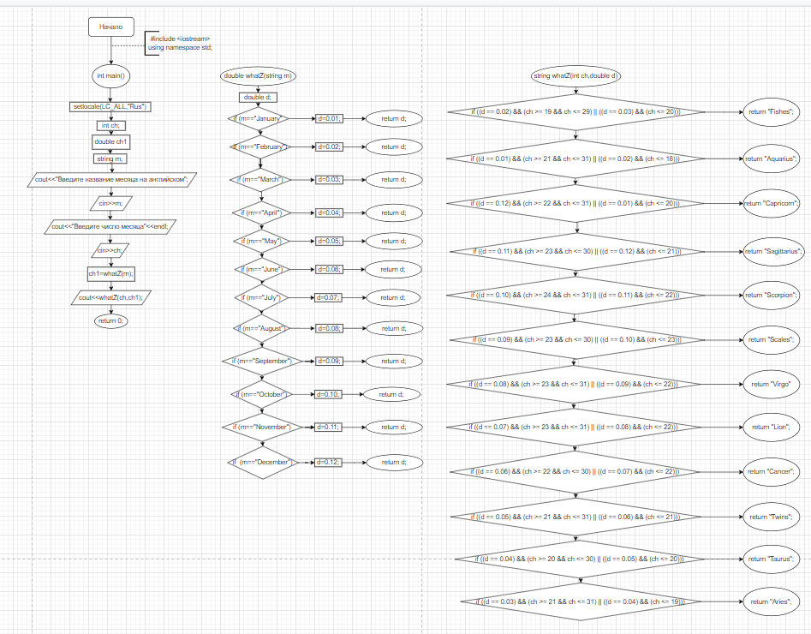

Рисунок 1

2

Код задачи 7.1 (Б) изображен на рисунке 2.

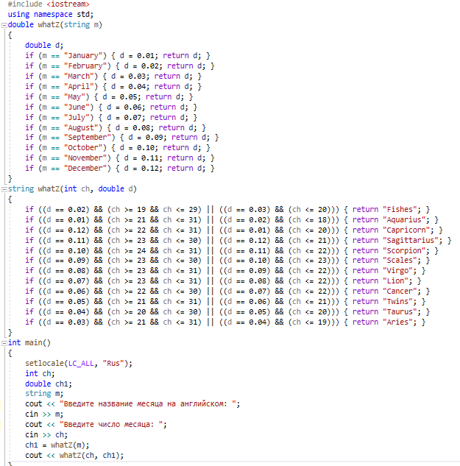

Рисунок 2

Результат кода для задачи 7.1 (Б) изображен на рисунке 3.

C:\Users\Gals\Pictures\Результат 7.1 Б.PNG

Рисунок 3

3